复旦大学本科生毕业论文（设计）教师指导记录表

指导教师对学生论文（设计）指导过程记录
姓名 |  | 姚鸿韬 | 学号 | 18302010017
所在院系 |  | 软件学院 | 专业 | 软件工程
论文（设计）题目 |  | 基于多模态知识图谱的课程学习系统设计与构建
指导教师 |  | 戴开宇
时间 | 地点 | 讨论内容(包括研究进展，存在的问题和改进措施，若需调整研究方向或论文题目，请特别注明并说明理由） |  |  | 指导教师签名
2022.03.09 | 线上 | 明确论文时间节点，要求针对教育类知识图谱，尤其是聚焦计算机领域的学科和课程单元，进行构建与应用方面的经典中英文文献综述，以对现有的工作形成整体认识，并找到自身工作的目标与方向，便于后续的开题与实现工作的开展。 |  |  | 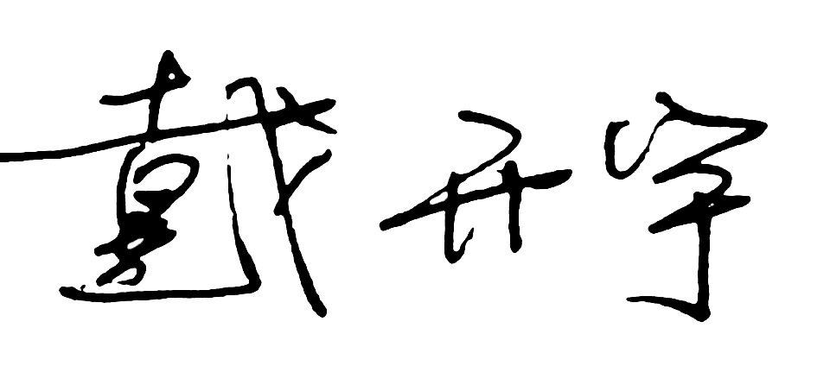
2022.03.15 | 线上 | 提交文献综述，并提出初步选题设想：以知识图谱为底层实现一个应用系统。老师根据该设想，提供进一步的探索思路，并将目标聚焦于教学资源与知识点的多对多链接。老师还提供了往年相关的本科毕业论文与硕士学位论文的选题思路以供我参考，并着重强调本科与硕士及更高的论文要求上的区别，明确论文的重点与要求。
2022.03.17 | 线上 | 提交开题报告初稿，老师给出多处修改意见，包括明确论文重点、亮点，明确知识图谱的构建方式，明确系统的目标人群，并提出以fastText这种较新的技术替代TF-IDF作为多对多分类的技术选型。根据老师的意见完成了开题报告的修改并提交。此外，老师还提供了与我选题相关的“学科方向前沿创新学术报告（第四期）”——“多模态智能——视觉交互、移动测试与知识图谱”会议的信息，为我拓展学术视野。
2022.04.04 | 线上 | 提交中期的进度汇总：构建了基础知识图谱，自学前端框架（Vue.js与D3.js）并开始构建前端。老师再次强调要关注领域内现有的工作及成果，要对目前计算机教育领域里面已有的知识图谱标准进行调研与综述。
2022.04.19 | 线上 | 提交第二次中期的进度汇总：完成毕业设计的实现，包括多模态知识图谱的构建、前端与后端的分布实现与部署。录制了一个视频向老师介绍系统的主要实现的功能，老师提出修改意见。

续-教师指导记录表
时间 | 地点 | 讨论内容(包括研究进展，存在的问题和改进措施，若需调整研究方向或论文题目，请特别注明并说明理由） | 指导教师签名
2022.05.06 | 线上 | 提交毕业论文初稿，老师给出细节修改意见，包括：将题目修改得更确切通顺，从《多模态课程知识点学习系统的设计和构建》改为《基于多模态知识图谱的课程学习系统设计与构建》；添加use case图更清晰地说明文字叙述；算法改用论文格式的伪代码进行描述，确保不存在二义性；一些语句的表述更精确与专业；添加用户调研，以体现工作的有效性等等。根据老师的建议进行论文各部分的修改。

